**2022级拔尖班学长风采及活动展示**

|  |
| --- |
| 这是一个拔尖班网站的初步展示版本。各位预览本页面及相关页面的老师有任何修改意见，欢迎在下面可编辑在线文档进行修改或者批注  https://c8vm6xp2g0.feishu.cn/docx/Wh1udkxmfoCLVExQqRWczawOnLb |

**多彩活动**

**2022级拔尖班开班见面会**

|  |  |
| --- | --- |
|  |  |

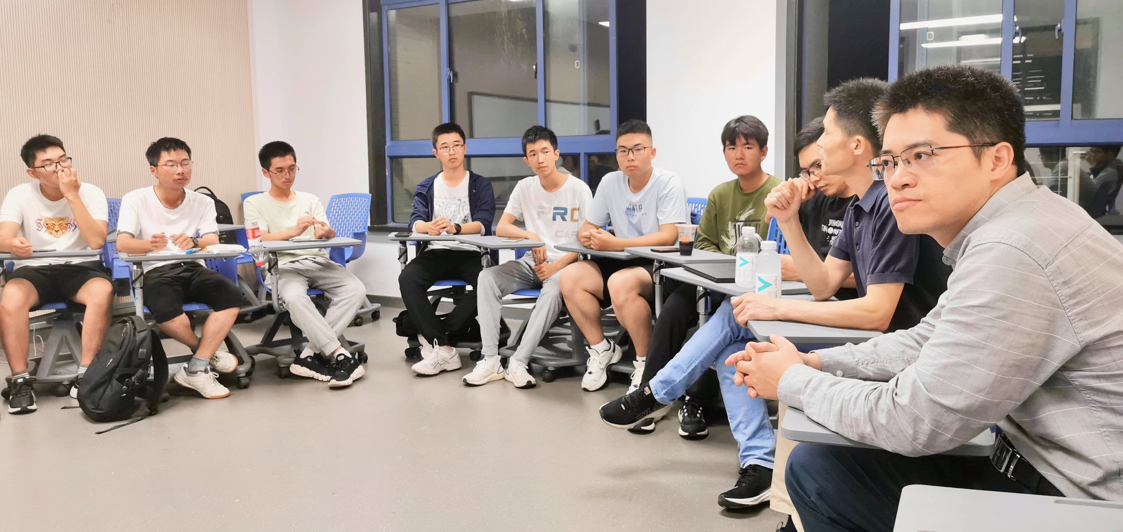

**院篮球赛**

|  |  |
| --- | --- |
|  |  |

|  |  |
| --- | --- |
|  |  |

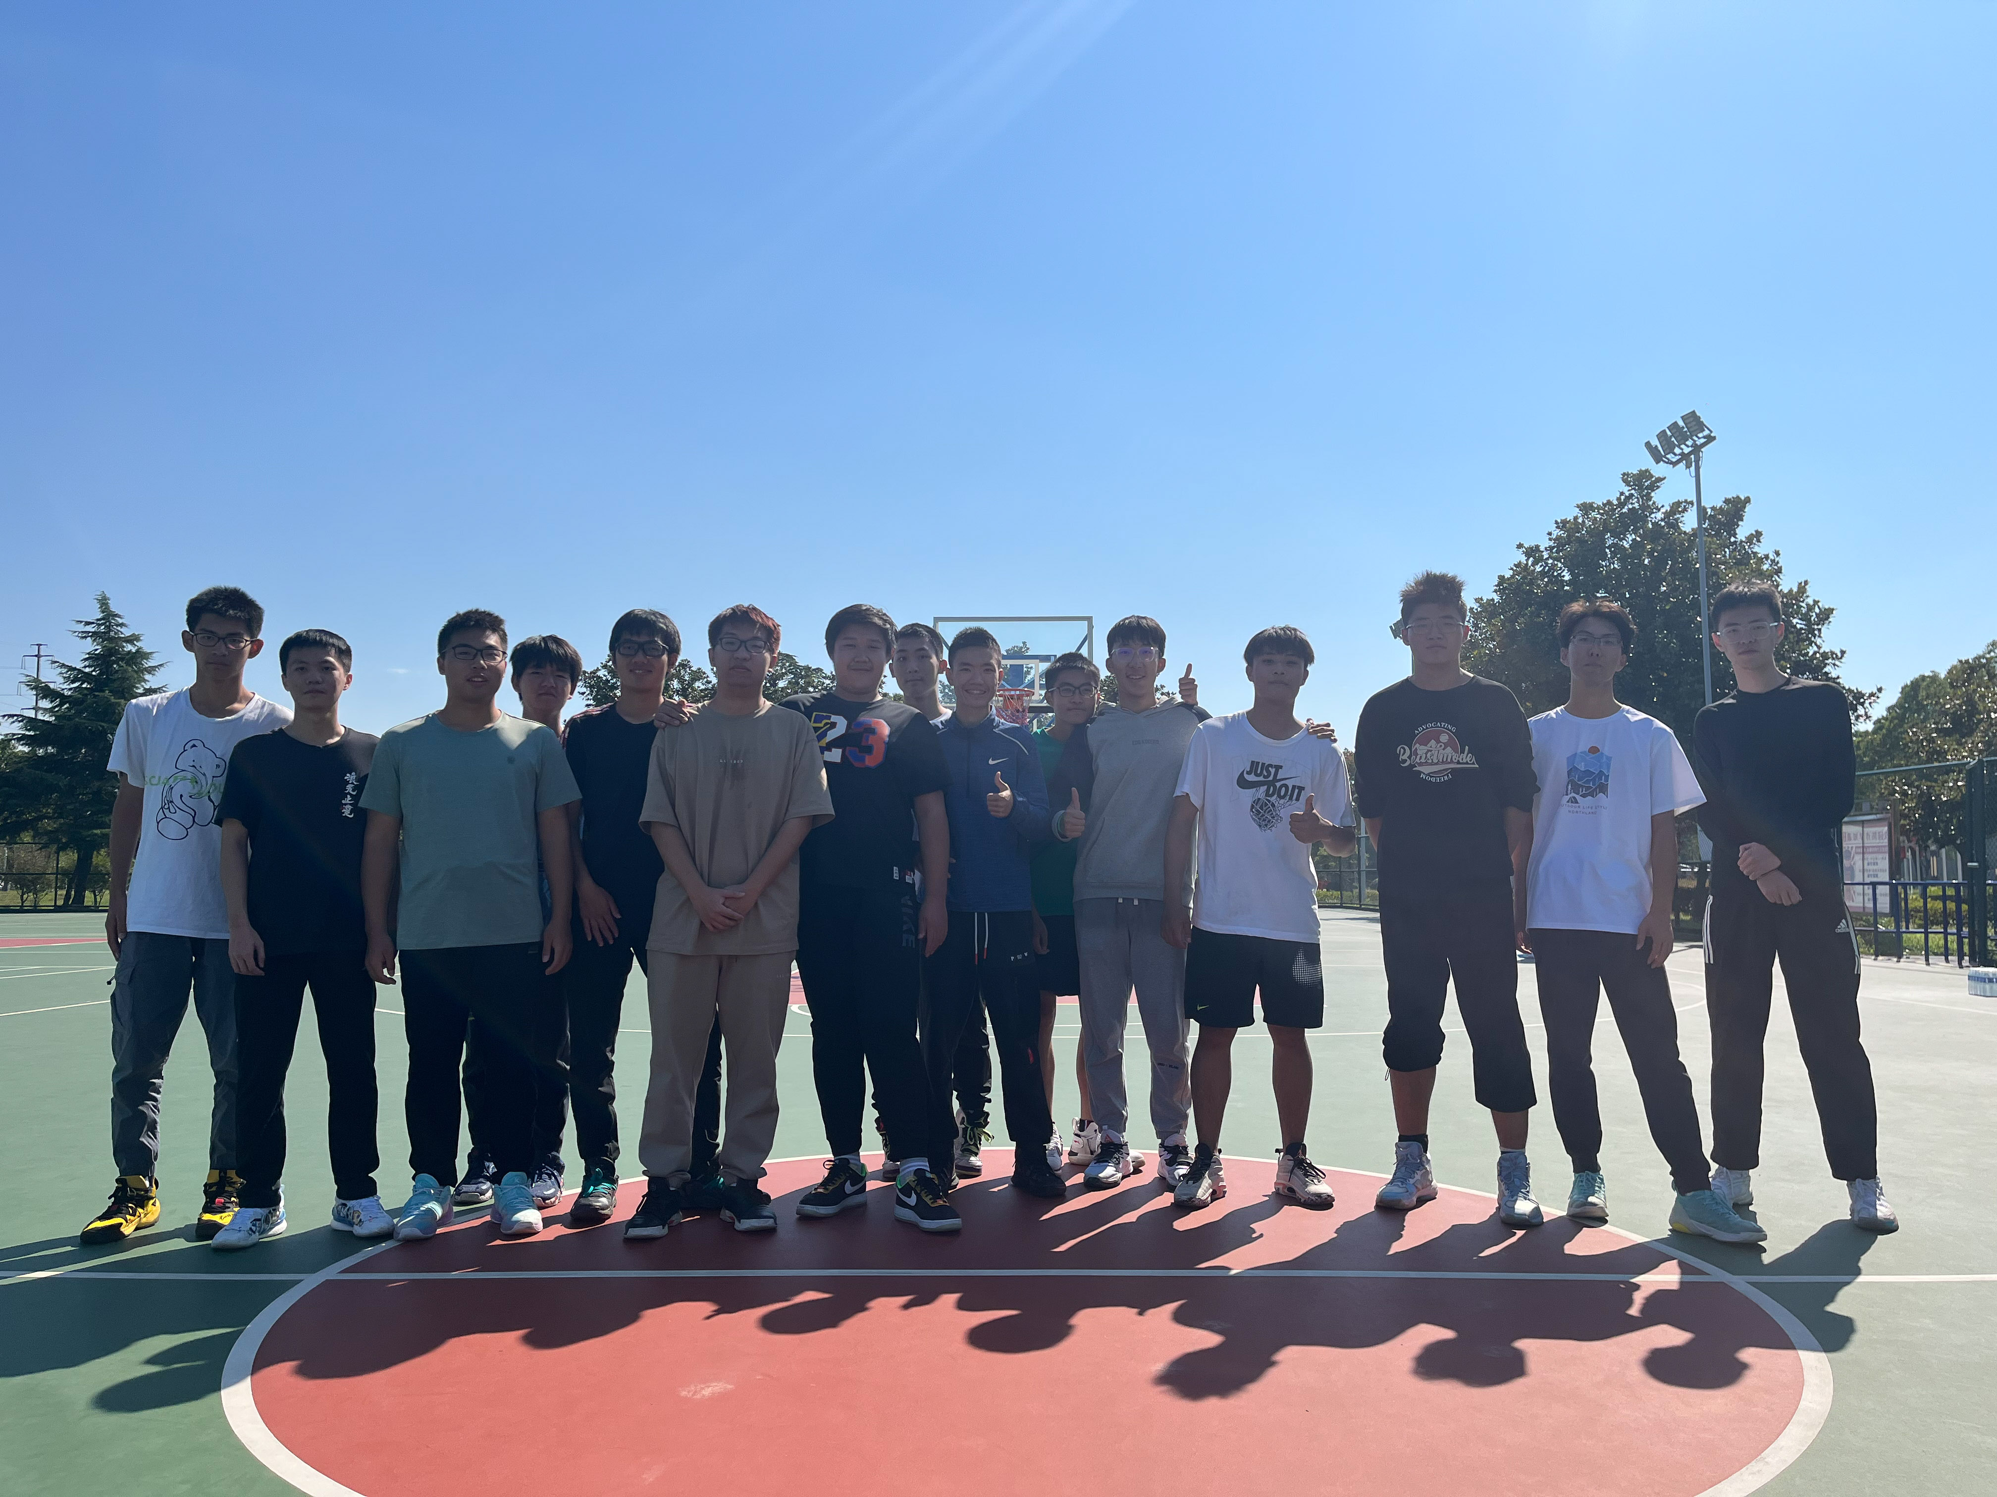

**校运动会**

|  |  |
| --- | --- |
|  |  |

**参观四牌楼校区**

|  |  |
| --- | --- |
|  |  |

|  |  |
| --- | --- |
|  |  |

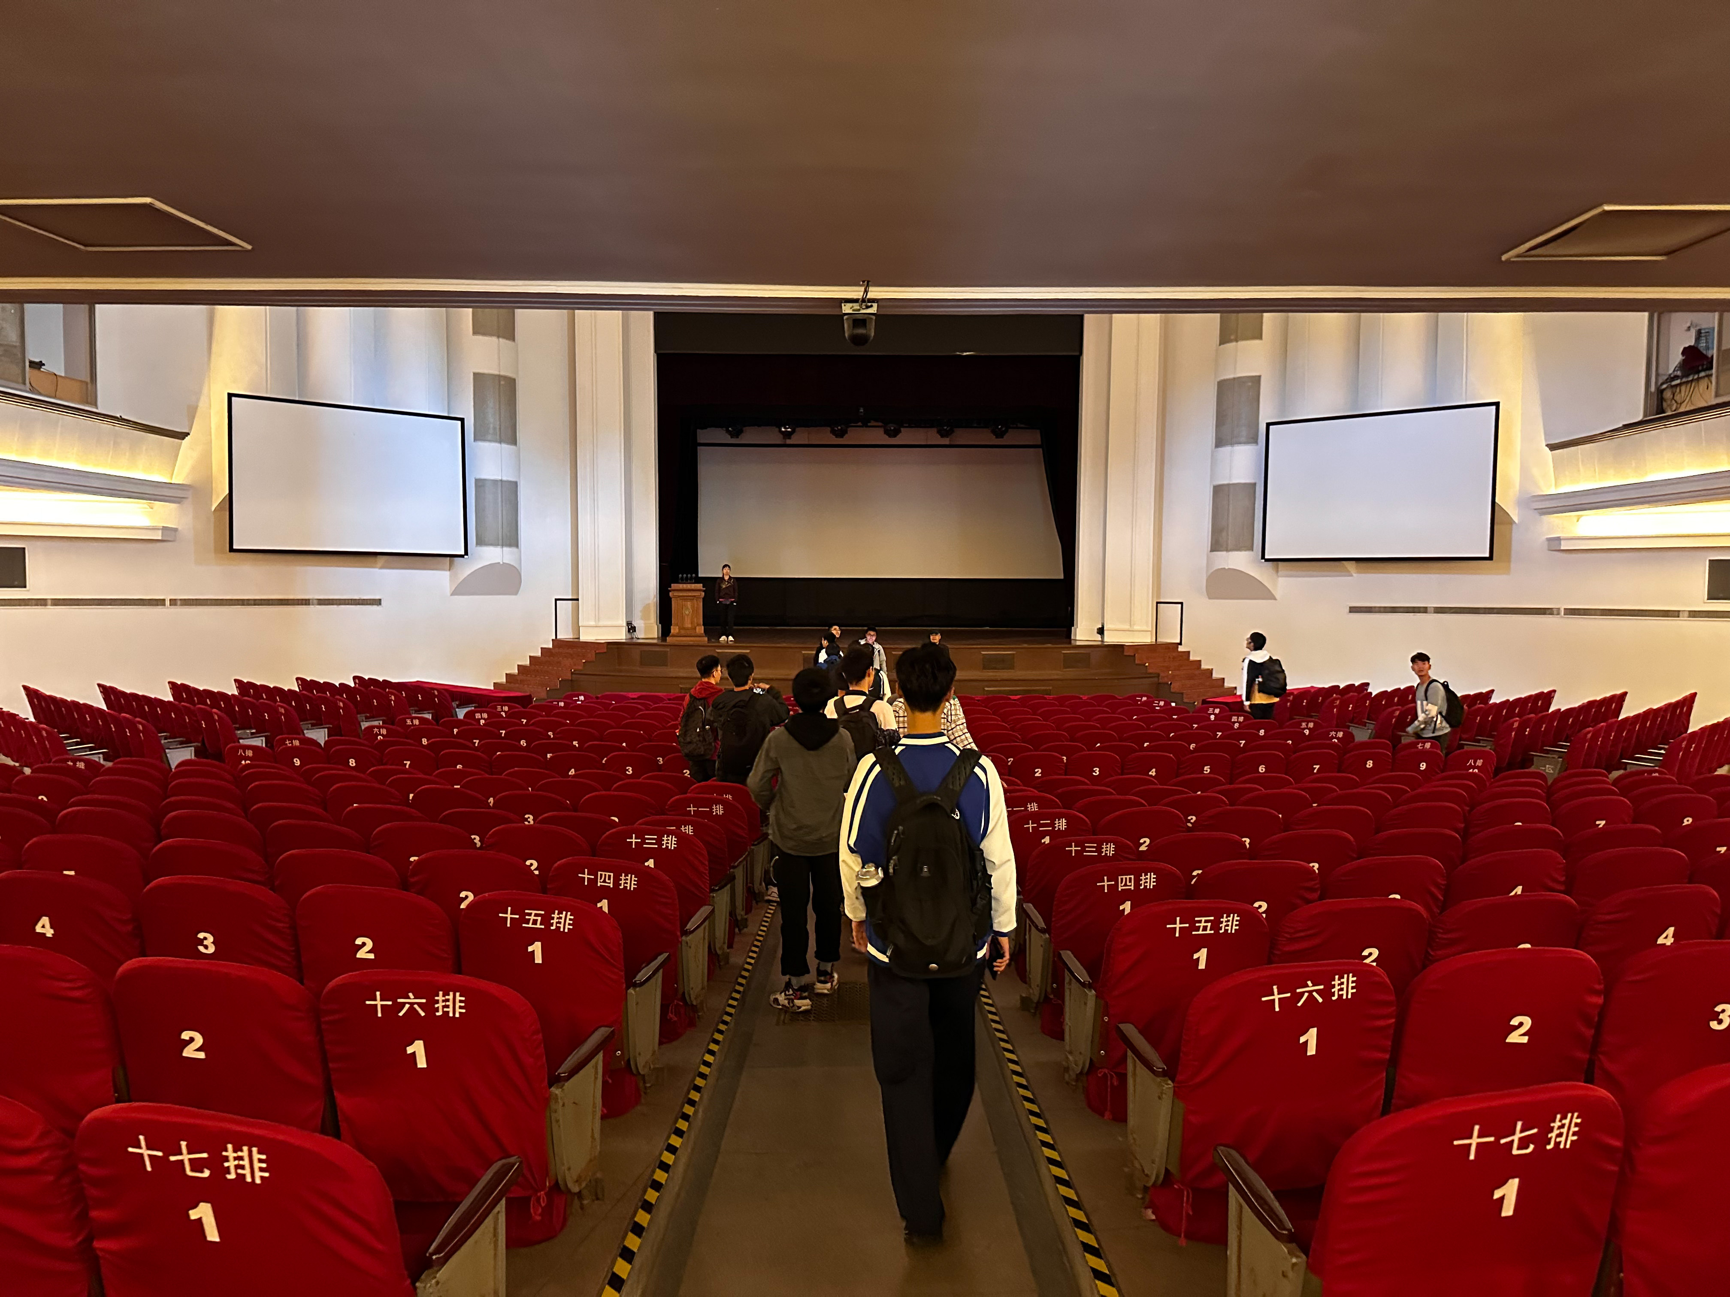

**自制桌游活动**

|  |  |
| --- | --- |
|  |  |

**院长座谈会**

|  |  |
| --- | --- |
|  |  |

**春游活动**

|  |  |
| --- | --- |
|  |  |

|  |  |
| --- | --- |
|  |  |

**拔尖领航计划**

(这里图片是从学院公众号上复制的，压缩可能比较严重，或者可以考虑向制作公众号的同学/学院公众号的运营人（好像是辅导员）询问是否还有原图)

|  |  |
| --- | --- |
|  |  |

|  |  |
| --- | --- |
|  |  |

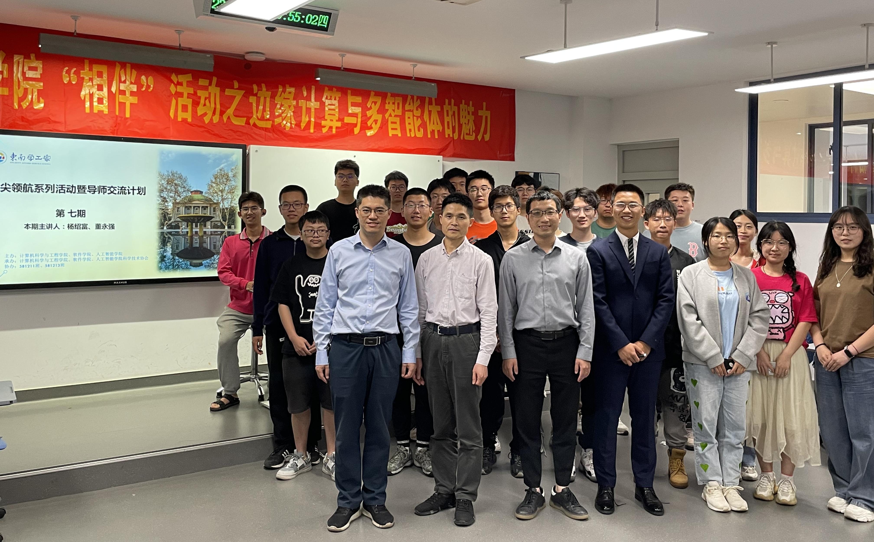

~~(即将进行)2023中国图灵大会~~

**学长风采/学长感想（“学长说”）**

(这一部分是同学提交的感想，打算展示一个半身照，然后荣誉可以和名字写在照片下面，感想写在侧面，或者荣誉较多的（但是一个学年有非常多荣誉感觉可能性不大）单独在写感想这一侧枚举一下荣誉)